10-264 ＥＳＤＧｓ通信264号【綾ユネスコエコパークに学ぶ教育の未来】
手島利夫
お世話になっております。前号を発信した2月5日以来、越谷市教育委員会「環境教育の推進」、板橋区立緑小学校での校内研究まとめの会、サステナブルブランド国際会議への参加、ＯＰＰＡ論研究会シンポジウムでの講演と対話などと様々な機会をいただき、多くの出会いから学ばせていただきました。
来週末は九州宮崎に飛び、南九州大学遠藤晃教授、金沢学院大学教育学部長多田孝志博士とともに第11回環境教育講演会Ｍ-CAFE11【綾ユネスコエコパークに学ぶ教育の未来】～探究と対話で創る持続可能な社会～、および関連ワークショップ「いま、問われる、総合的学習（探究）の探究の質とは？」にて、大いに語り合ってまいります。
多田孝志先生は私が校長時代を過ごした東雲小学校（5年間）、八名川小学校（8年間）ほぼすべての校内研究会に講師としてご指導いただいた大師匠でありますし、国際理解教育や対話型授業づくりの実践的な研究者・指導者でもあります。遠藤先生は2013年に八名川小学校で開催していたＥＳＤパワーアップ交流会を「理科の教育」誌上の小さな囲み記事で見つけて来校されて以来の盟友で九州・沖縄地方を中心にＥＳＤの推進・普及にご尽力されている優れた研究者・実践者です。
宮崎には何度か伺っておりますが、このＭ-CAFÉには2014年にお招きいただいて以来の再訪となります。2014年にご参加くださっていた方とも再会できそうですし、綾ユネスコの学びを支えてくださっている皆さんとも再会できそうですので、うれしさもひとしおです。
直前でのご案内ではありますが、お時間のある方は宮崎まで、あるいはWebでのご参加もお待ちしております。お申し込みはチラシのＱＲコードからお願いいたします。
【関連イベント】
ワークショップ 「いま、問われる、総合的学習（探究）の探究の質とは？」
会場：綾ユネスコエコパークセンター（綾町）
日時：2026年３月６日（金） 14:00～16:00
対象：小中高等学校の教員、探究学習担当者、高校生、教員志望の大学生
（40名程度）
【M-cafe 11】
ESDフォーラム 「綾ユネスコエコパークに学ぶ教育の未来」
～探究と対話で創る持続可能な社会～
会場：南九州大学・宮崎キャンパス ひなた館アクティブラーニングルーム 会場＆オンライン配信併用
日時：2026年 3月 7日（土） 13:00～16:30
対象：一般、教員、高校生
（会場：70名程度、オンライン：100名程度）

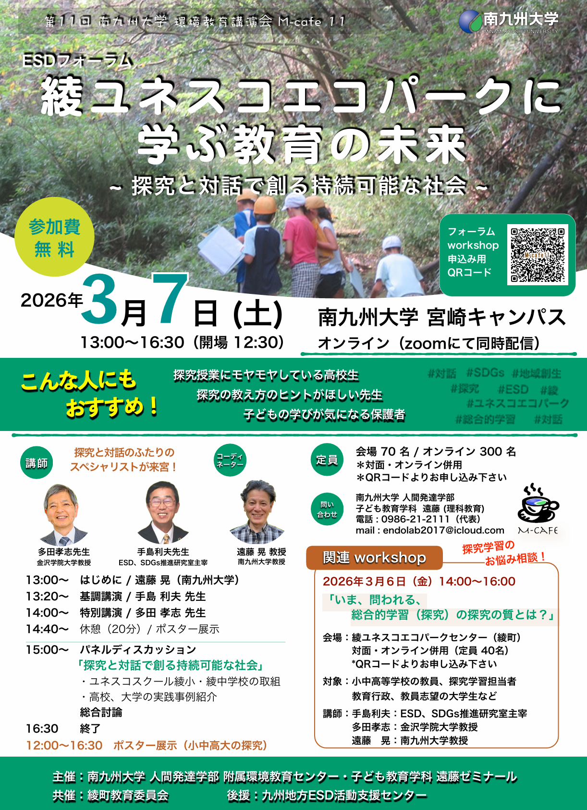

今後ともよろしくご指導をいただけますよう、お願いいたします。

「ＥＳＤ・ＳＤＧｓ推進研究室」室長 手島利夫
URL=https://www.esd-tejima.com/
事務所：〒130-0025 東京都墨田区千歳１－５－１０
☏＝ 090-9399-0891 Ｍａｉｌ＝contact@esdtejima.com
＊＊＊＊＊＊＊＊＊＊＊＊＊＊＊＊＊＊＊＊＊＊＊＊＊＊＊＊＊＊＊
【参考】
ＥＳＤＧｓ通信：手島利夫が名刺交換させていただいた方に配信している不定期なメール
マガジンで、文科・環境・外務など関係省庁、大学・研究機関、教員、教育行政、政治
家、企業等々の方々も含め約1９００名様に配信させていただいております。
ご案内するイベント等については、手島との関わりのあるものに限っております。
contact@esdtejima.com にメールでご連絡いただければ、登録・及び削除をいたし
ます。よろしくお願いいたします。

